ОТКРЫТЫЙ БЮДЖЕТ ДЛЯ ГРАЖДАН

ИНФОРМАЦИОННЫЙ ОТЧЕТ

к отчету об исполнении бюджета муниципального образования город Энгельс Энгельсского муниципального района Саратовской области
за 2018 год

Комитет финансов администрации Энгельсского муниципального района
2019 год

Уважаемые жители города Энгельса!

Вашему вниманию представляется информация по отчету об исполнении бюджета муниципального образования город Энгельс за 2018 год в доступной и понятной форме.
Бюджет муниципального образования город Энгельс на 2018 год был утвержден Решением Энгельсского городского Совета депутатов от 27 декабря 2017 года №488/01.

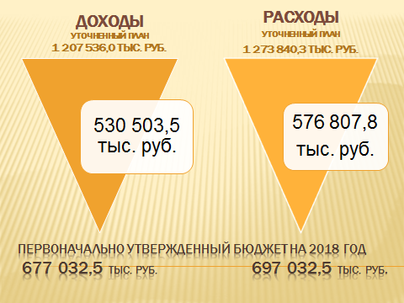

Первоначальный бюджет муниципального образования город Энгельс на 2018 год носил дефицитный характер. Доходная часть была утверждена в сумме 677 032,5 тыс. рублей, расходная часть была утверждена в сумме 697 032,5 тыс. рублей, дефицит составлял 20 000,0 тыс. рублей. В течение финансового года в бюджет вносились изменения. В итоге, уточненные плановые назначения по доходам составили 1 207,5 млн. рублей, по расходам план составил 1 273,8 млн. рублей. Плановые показатели дефицита бюджета на конец 2018 года составили 66,3 млн. рублей.

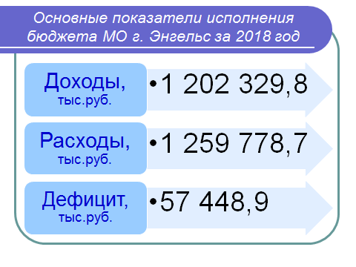

ДОХОДЫ БЮДЖЕТА ЗА 2018 ГОД

Доходная часть бюджета на 1 января 2019 года исполнена в сумме 1 202,3 млн. рублей. Годовой уточненный план исполнен на 99,6%.

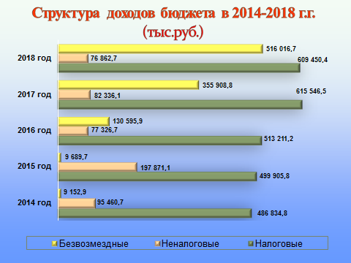

Доходы бюджета по сравнению с исполнением за 2017 год увеличились на 148,5 млн. рублей или на 14,1%.

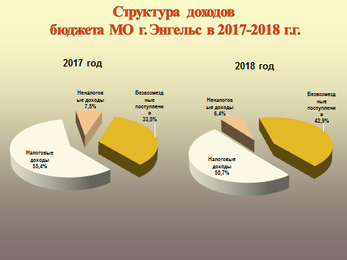
Так, доля по безвозмездным поступлениям увеличилась с 33,8% до 42,9%. Доля налоговых и неналоговых доходов бюджета в 2018 году по сравнению с 2017 годом уменьшилась с 58,4% до 50,7% и с 7,8% до 6,4% соответственно.

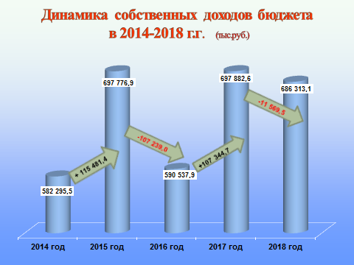
По налоговым и неналоговым доходам бюджет муниципального образования город Энгельс за отчетный период исполнен в сумме 686,3 млн. рублей, что составляет 99,2% годового уточненного плана и 104,2% начального плана. По сравнению с 2017 годом налоговые и неналоговые доходы сократились на 11,6 млн. рублей или на 1,6%.

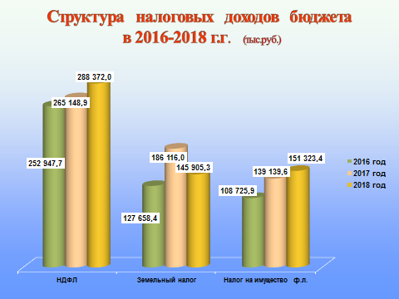

По налоговым доходам бюджет исполнен на 99,2% от уточненного годового плана. Налоговые доходы в 2018 году по сравнению с 2017 годом сократились на 6,1 млн. рублей или на 1,0%.
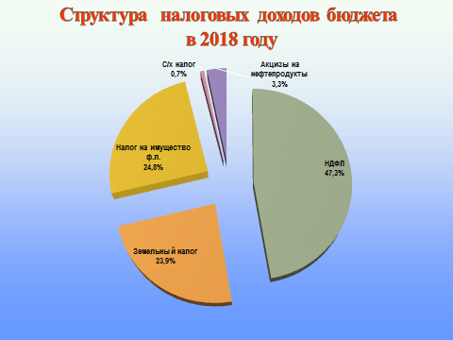
Основными бюджетообразующими налогами бюджета муниципального образования город Энгельс являются налог на доходы физических лиц и налог на имущество физических лиц. В структуре налоговых поступлений в 2018 году основную долю занимает налог на доходы физических лиц 47,3%.
Исполнение по налогу на доходы физических лиц и по налогу на имущество физических лиц составило 99,1%, по земельному налогу составило 98,6% по отношению к плану.

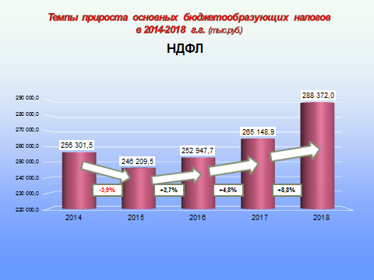
По сравнению с 2017 годом поступления по НДФЛ в отчетном периоде увеличились на 8,8%, или на 23,2 млн. рублей. Увеличение поступлений связано с увеличением контингента.
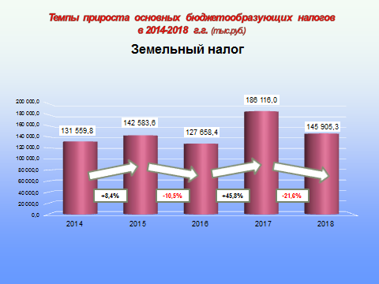
По сравнению с 2017 годом поступление земельного налога в отчетном периоде сократилось на 21,6%, или на 40,2 млн. рублей. Сокращение поступлений связано с установлением новых льгот на федеральном уровне.

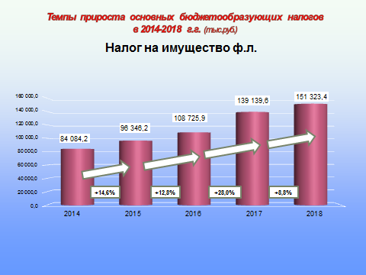
Поступления по налогу на имущество физических лиц увеличились на 8,8% или на 12,2 млн. рублей. Увеличение поступлений обусловлено ростом количества налогоплательщиков, увеличением общей инвентаризационной стоимости строений, помещений, по которым исчисляется налог.
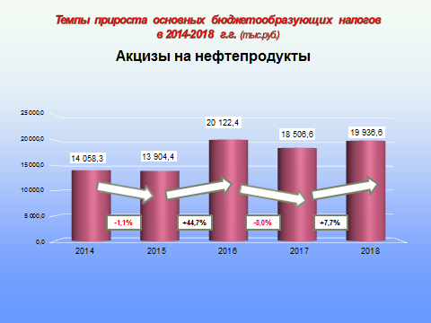
В бюджет муниципального образования город Энгельс поступают доходы от уплаты акцизов на нефтепродукты. Данный вид доходов формирует муниципальный дорожный фонд и подлежит зачислению в бюджет муниципального образования город Энгельс по дифференцированному нормативу отчислений, установленному региональным законодательством, исходя из протяженности автомобильных дорог местного значения, находящихся в собственности муниципального образования.
Поступления по доходам от уплаты акцизов на нефтепродукты в 2018 году составили 19,9 млн. рублей. По сравнению с предыдущим периодом поступления увеличились на 7,7% или на 1,4 млн. рублей.

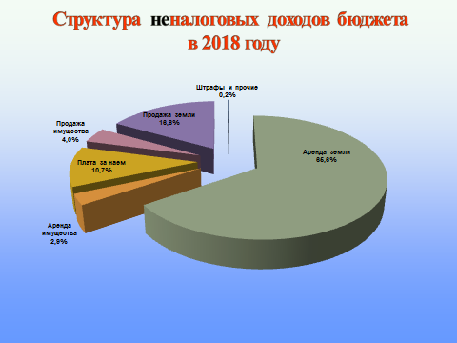

По неналоговым доходам бюджет за отчетный год исполнен в сумме 76,9 млн. рублей. Годовой план исполнен на 99,7%. Большую долю неналоговых платежей 65,6% в местном бюджете составляют доходы от аренды земельных участков.

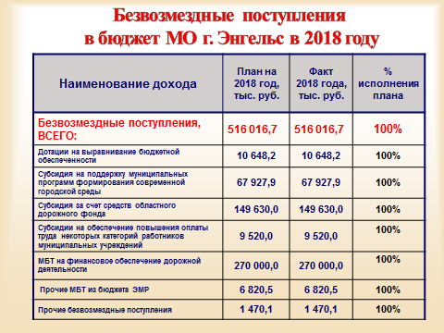
Безвозмездные поступления в структуре доходов на 1 января 2019 года составили 42,9%, в сумме 516,0 млн. рублей. В бюджет поступили:
- дотация бюджетам поселений на выравнивание бюджетной обеспеченности в сумме 10,7 млн. рублей;
- субсидия на поддержку муниципальных программ формирования современной городской среды в сумме 67,9 млн. рублей;
- субсидия на развитие Саратовской агломерации за счет средств областного дорожного фонда и МБТ на дорожную деятельность в сумме 419,6 млн. рублей;
- субсидии и МБТ на обеспечение повышения оплаты труда в сумме 16,3 млн. рублей;
- прочие безвозмездные поступления в сумме 1,5 млн. рублей.
Годовой план по безвозмездным поступлениям исполнен на 100,0%.

РАСХОДЫ БЮДЖЕТА ЗА 2018 ГОД

Расходная часть бюджета исполнена в сумме 1 259,8 млн. рублей, что составляет 98,9% к уточненному годовому плану. По сравнению с 2017 годом объем произведенных расходов увеличился на 17,4%, в основном, за счет увеличения безвозмездных поступлений из федерального и областного бюджетов.
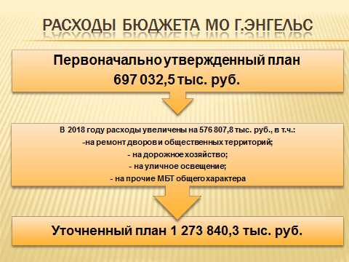
Первоначально расходы бюджета были утверждены в сумме 697,0 млн. рублей. В течении года расходная часть была увеличена на 180,7% по отношению к первоначальному плану или на 562,7 млн. рублей.
Наиболее значительное увеличение расходов бюджета пришлось на раздел «Национальная экономика» на 456,5 млн. рублей.

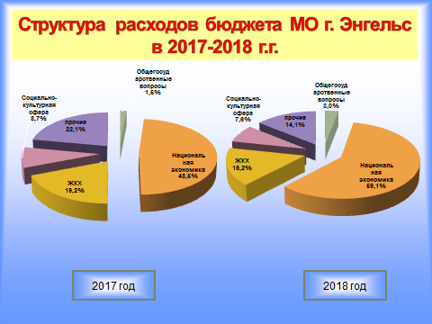

Наибольший удельный вес в расходах бюджета 2018 года занимают расходы по разделу «Национальная экономика», где одними из основных являются расходы на «Дорожное хозяйство» - это 713,0 млн. рублей.
На финансирование мероприятий в области ЖКХ в 2018 году было направлено 204,4 млн. рублей.

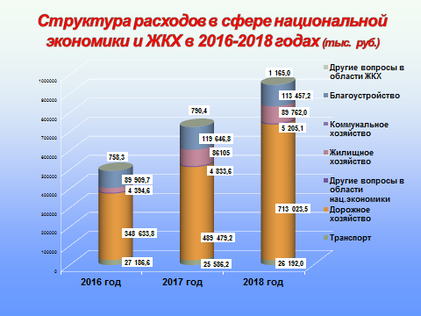
В целом, анализируя исполнение расходной части бюджета, следует отметить, что наибольший удельный вес занимают расходы по разделам жилищно-коммунального и дорожного хозяйства. Общая сумма расходов по данным разделам составляет 917,4 млн. рублей или 72,8% от общего объема расходов бюджета. В сравнении с аналогичными расходами в 2017 году, расходы 2018 года увеличились на 221,4 млн. рублей или на 31,8%. Такое увеличение расходов по данному направлению объясняется поступлением средств из федерального и областного бюджетов на реализацию программ по формированию городской среды и развитию Саратовской агломерации.

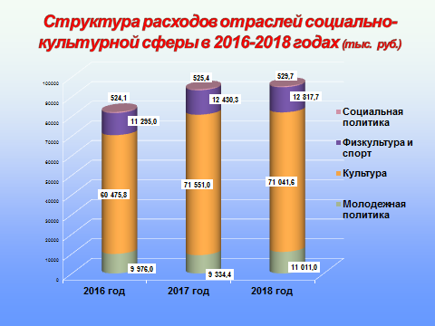
Расходы на финансирование социальной сферы в 2018 году увеличились по сравнению с 2017 годом на 1,6 млн. рублей или на 1,7 % и составили 95,4 млн. рублей.

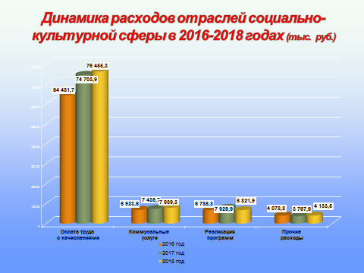
В расходах на социально-культурную сферу одними из основных являются расходы на оплату труда с начислениями и расходы на оплату коммунальных услуг. На эти цели направлено 84,4 млн. рублей или 88,5% от общей суммы расходов, выделенных на финансирование социальной сферы. Из них: на оплату труда с начислениями – 76,4 млн. рублей; ТЭР – 8,0 млн. рублей.
В учреждениях подведомственных управлению культуры были произведены работы по текущему и капитальному ремонту на сумму 5,8 млн. рублей.

Особенностью бюджета в 2018 году является то, что впервые он формировался в рамках муниципальных и ведомственных целевых программ. Доля программных расходов в общей сумме расходов бюджета в 2018 году составила 92,6%.
На территории муниципального образования город Энгельс в 2018 году был реализован ряд программ: 3 муниципальных и 12 ведомственных целевых программ.

Результаты исполнения муниципальных и ведомственных программ в 2018 году

(тыс.руб.)
Наименование программы | Результаты исполнения в 2018 году | План годовой | Факт на 31.12. 2018 г. | % выполнения года
Муниципальная программа «Молодёжь муниципального образования город Энгельс Энгельсского муниципального района Саратовской области» на 2016 - 2020 годы (37 0 00 00000) | По итогам 2018 года достигнуты показатели повышения средней заработной платы работникам муниципальных учреждений на 4%. Минимальный размер оплаты труда с 1 мая 2018 года составил 11 163 руб. С 1 декабря 2018 года проведена индексация окладов на 3,8%.  По организации временного трудоустройства несовершеннолетних подростков трудоустроено 230 несовершеннолетних. В 4 раза было увеличено количество трудоустроенных несовершеннолетних, стоящих на учете комиссии по делам несовершеннолетних. В 2018 году трудоустроено 35 чел., в 2017 году было трудоустроено 7 подростков состоящих на учете. Кол-во людей, принимающих участие в молодежных акциях и мероприятиях увеличилось с 26% - 2017 год до 27% – 2018 год | 10 060,1 | 10 060,1 | 100,0%
Муниципальная программа "Формирование современной городской среды на территории муниципального образования город Энгельс Энгельсского муниципального района Саратовской области на 2018-2022 годы"(47 0 00 00000) | Реализация программы позволила выполнить следующие мероприятия:  - благоустроено 28 дворовых территорий многоквартирных домов, запланированных на 2018 год, в т.ч. на средства экономии благоустроены 6 дворовых территорий, запланированные на последующие года;  - благоустройство общественной территории - общественной территории Детского парка в районе Свято-Троицкого кафедрального собора. | 78 079,8 | 77 251,0 | 98,9%
Муниципальная программа "Профилактика правонарушений на территории Энгельсского муниципального района" на 2018-2020 годы (65 0 00 00000) | В 2018 году выполнены все программные мероприятия, что оказало положительное влияние на состояние правопорядка на территории муниципального района.  Доля тяжких и особо тяжких преступлений, в общем числе зарегистрированных преступлений по сравнению с 2017 годом снизились на 2,9%, количество преступлений, совершенных в состоянии алкогольного опьянения уменьшились на 4,4%. Достигнуто снижение количества состоящих на диспансерном учете больных наркоманией до 680 человек или на 10,4%.  Общее количество дружинников на 31.12.2018 года составляет 210 человек.  Осуществлена установка сервера для хранения информации с камер видеонаблюдения в дежурной части МУ МВД России «Энгельсское» Саратовской области с возможностью хранения информации до 30 суток.  Проведена замена 10 камер в центральной части города.  Установлено 8 камер видеонаблюдения в военно-историческом парке «Патриот». | 2 708,7 | 2 708,7 | 100,0%
Ведомственная целевая программа "Развитие физической культуры и спорта на территории муниципального образования город Энгельс Энгельсского муниципального района Саратовской области" на 2017 - 2020 годы (35 0 00 00000) | По итогам 2018 года достигнуты показатели повышения средней заработной платы работникам муниципальных учреждений на 4%. Минимальный размер оплаты труда с 1 мая 2018 года составил 11 163 руб. С 1 декабря 2018 года проведена индексация окладов на 3,8%.  На балансе МБУ "Спортивно-технический центр" находятся 23 спортивных дворовых площадок и 11 площадок на обслуживании, на которых регулярно ведется работа по благоустройству территории и ремонту спортивного оборудования, в зимний период осуществляется заливка ледового покрытия. За истекший период 2018 года спортивными организаторами и инструкторами по спорту на спортивных площадках проведено 134 спортивных мероприятия, в которых приняло участие порядка 3 500 человек. Обеспечено участие энгельсских спортсменов (235 человек) в спортмероприятиях различного уровня по футболу, универсальному бою, самбо, дзюдо, волейболу, шахматам, шашкам. | 11 243,8 | 11 243,8 | 100,0%
Ведомственная целевая программа "Развитие культуры на территории муниципального образования город Энгельс Энгельсского муниципального района Саратовской области" на 2017-2020 годы (36 0 00 00000) | Согласно показателям, установленным Указом Президента РФ от 7 мая 2012 года № 597 «О мероприятиях по реализации государственной социальной политики», заработная плата работников учреждений культуры с 01 января 2018 года составляла 23 150 рублей, с 01 февраля 2018 года 23 400 рублей, с 01 мая 2018 года составила 23 600 рублей.  В учреждениях подведомственных управлению культуры были произведены следующие работы по укреплению материально-технической базы: МБУ «ДК «Искра» - замена окон и дверей, замена электропроводки; МБУ «ДК «Восход» - ремонт системы отопления в с. Квасниковка, ремонт кровли в ДК «Восход»; МБУ «Энгельсский краеведческий музей» - ремонт системы отопления; МБУ «ДК «Мелиоратор» ремонт фасада здания.  Приобретены основные средства. Приобретены призы и подарки к различным мероприятиям. | 62 882,9 | 62 874,8 | 99,9%
Ведомственная целевая программа "Комплексное развитие транспортной инфраструктуры Саратовской агломерации на территории муниципального образования город Энгельс Энгельсского муниципального района Саратовской области на 2017-2020 годы"(46 0 00 00000) | Реализация программы позволила:  - выполнить работы по ремонту автомобильных дорог общего пользования на всех запланированных участках автомобильных дорог, а также на сэкономленные денежные средства были выполнены мероприятия по ремонту участка дороги: г. Энгельс, ул. Степная (на участках от ул. Советской до ул. Волоха, от ул. Маяковского до ул. Рабочей, от ул. Комсомольской до проспекта Строителей);  - выполнить работы по реконструкции автомобильных дорог общего пользования, расположенных на следующих участках: в г. Энгельс, ул. Степная (на участке от ул. Пушкина до ул. Комсомольской) и в г. Энгельс, проспект Фридриха Энгельса (на участке от ул. Степная до ул. Станционная).  - выполнить работы по капитальному ремонту подземного пешеходного перехода по проспекту Строителей (в районе пересечения с ул. Строительной);  - выполнить мероприятия по приведению автомобильных дорог в нормативное состояние (капитальный ремонт и реконструкция) согласно плановым показателям, а также на сэкономленные денежные средства были выполнены мероприятия по ремонту и реконструкции следующих участков автомобильных дорог: г. Энгельс, ул. Заводская (на участке от ул. Тракторной до ул. Хвалынской); г. Энгельс, ул. Лесозаводская (на участке от кольцевой развязки на пересечении с ул. Советской до железнодорожного переезда).  - выполнить проектно-изыскательские работы на следующих участках и по следующим направлениям деятельности: по строительству объездной дороги (на участке от кольцевой развязки ул. Нестерова с ул. Колотилова до автодороги «Самара-Пугачев-Энгельс-Волгоград»); по строительству пешеходного перехода на ул. Лесозаводской в районе МОУ "Школа нового века"; по проведению капитального ремонта автомобильных дорог по ул. Енисейская (на участке от жилого дома № 40 до ул. Степана Разина), по ул. Степана Разина (на участке от ул. Енисейской до железнодорожного переезда); по проведению реконструкции автомобильной дороги по ул. Украинская (на участке от ул. Чехова до 6-го полярного проезда); по капитальному ремонту автомобильной дороги по ул. Овражная от пр. Ф Энгельса до ул. Маяковского. | 447 611,7 | 446 683,0 | 99,8%
Ведомственная целевая программа "Уличное освещение на территории муниципального образования город Энгельс Энгельсского муниципального района Саратовской области в 2016-2020 годах" (52 0 00 00000) | Содержание сетей уличного освещения, протяженностью 336,85 км в удовлетворительном техническом состоянии, своевременное устранение аварийных ситуаций | 72 177,7 | 72 177,7 | 100,0%
Ведомственная целевая программа "Эффективное управление и распоряжение муниципальным имуществом муниципального образования город Энгельс Энгельсского муниципального района Саратовской области на 2018-2020 годы"(59 0 00 00000) | Увеличение количества объектов имущества, в отношении которых проведена оценка и техническая инвентаризация, путем которой вовлечено в хозяйственный оборот более 40 объектов недвижимости (в 2017 году 24 объекта), так же оплачены взносы на капитальный ремонт общего имущества в многоквартирных домах за нежилые помещения, находящиеся в собственности муниципального образования город Энгельс в полном объеме. | 602,8 | 602,8 | 100,0%
Ведомственная целевая программа "Развитие земельных отношений на территории муниципального образования город Энгельс Энгельсского муниципального района Саратовской области на 2018-2020 годы" (68 0 00 00000) | В рамках программы произведено формирование и постановка на кадастровый учет 91 земельного участка для многодетных граждан, имеющих право на бесплатное предоставление земельных участков. Проведена оценка рыночной стоимости 44 земельных участков ( оценка права на заключение договоров развития застроенных территорий). Сформировано 32 земельных участка, на которых расположены городские леса в границах населенных пунктов муниципального образования город Энгельс, общей площадью 203 га, описано местоположение границ двух территориальных зон муниципального образования город Энгельс, сформировано 6 земельных участков под объектами недвижимости, находящимися в собственности муниципального образования город Энгельс. | 1 031,7 | 1 031,7 | 100,0%
Ведомственная целевая программа "Управление муниципальными финансами муниципального образования город Энгельс Энгельсского муниципального района Саратовской области на 2018 - 2020 годы"(69 0 00 00000) | Исполнение расходных обязательств по предоставлению иных межбюджетных трансфертов составило 100,0%. Отсутствует кредиторская задолженность по долговым обязательствам на конец финансового года.  Со стороны кредитных организаций санкции, связанные с несвовременным исполнением обязательств по обслуживанию муниципального долга, отсутствуют.  Целевые показатели программы выполнены в полном объеме. | 185 307,4 | 185 250,4 | 99,9%
Ведомственная целевая программа "Социальная поддержка отдельных категорий граждан на территории муниципального образования город Энгельс Энгельсского муниципального района Саратовской области" в 2018-2020 годах (70 0 00 00000) | Исполнение программы составляет 100%. Получателями выплат являются 7 человек. В декабре 2018 года проводилась индексация выплат. | 529,7 | 529,7 | 100,0%
Ведомственная целевая программа "Дорожная деятельность, благоустройство и оказание ритуальных услуг на территории муниципального образования город Энгельс Энгельсского муниципального района Саратовской области на 2018 - 2020 годы" (71 0 00 00000) | Реализация программы позволила выполнить следующие мероприятия:  - обеспечение работоспособности 57 светофорных объектов на территории муниципального образования город Энгельс;  - поддержание в надлежащем техническом состоянии 445,411 км автомобильных дорог общего пользования местного значения;  - приобретение 11 единиц спецтехники для осуществления мероприятий по дорожной деятельности;  - обеспечено по итогам 2018 года увеличение средней заработной платы работников муниципальных учреждений на 4,0 %;  - Выполнение работ по капитальному ремонту участка автомобильной дороги общего пользования, расположенного в р.п. Приволжский по ул. Гагарина (на участке от ул. 8 марта до ул. Мелиоративной);  - обеспечение захоронений безродных останков, в соответствии с гарантированным перечнем услуг по погребению 188 случаев;  - содержание в надлежащем санитарном состоянии 7 общественных кладбищ на территории муниципального образования город Энгельс;  - разработка грунта свалочного тела с перемещением до10м в количестве 98,3 м³, нарушенных при несанкционированном складировании промышленных, бытовых и прочих отходов на земельном участке, а именно работы по рекультивации земельного участка с местоположением: Саратовская область, г. Энгельс, промзона, в районе ФГКУ «Кристалл», нарушенного при несанкционированном складировании и захоронении промышленных, бытовых и других отходов. | 267 931,3 | 256 814,9 | 95,9%
Ведомственная целевая программа "Обеспечение населения доступными и качественными услугами городского наземного электротранспорта в муниципальном образовании город Энгельс Энгельсского муниципального района Саратовской области в 2018-2020 годах" (72 0 00 00000) | Реализация программы позволила обеспечить бесперебойное функционирование МУП "Энгельсэлектротранс", осуществляющей перевозки пассажиров наземным электрическим транспортом, т.е. возместить недополученные доходы в связи с применением регулируемых тарифов на пассажирские перевозки, осуществляемые городским наземным электрическим транспортом. | 26 192,0 | 26 192,0 | 100,0%
Ведомственная целевая программа "Содержание жилищного фонда на территории муниципального образования город Энгельс Энгельсского муниципального района Саратовской области в 2018-2020 годах" (73 0 00 00000) | Реализация программы позволила реализовать следующие мероприятия:  - содержание жилых помещений, находящихся в собственности муниципального образования город Энгельс и не распределенных по договорам социального найма;  - выполнение обязательств собственников по обеспечению сбора средств для проведения капитального ремонта общего имущества в многоквартирных домах;  - оказание услуг по определению технического состояния объектов недвижимого имущества;  - возмещение затрат, по ремонту отдельных конструктивных элементов, инженерных систем и иного оборудования, входящих в состав общего имущества многоквартирного дома, расположенного по адресу: Энгельсский район, р.п. Приволжский, 6-й квартал, д.1. (Восстановление аварийного участка кирпичной кладки стен на уровне 2-4 этажей.). | 10 097,9 | 10 020,1 | 99,2%
Ведомственная целевая программа "Устройство детских игровых площадок на территории муниципального образования город Энгельс Энгельсского муниципального района Саратовской области в 2018-2020 годах" (83 0 00 00000) | Программа позволила повысить уровень благоустройства территории жилых многоквартирных домов, установив 16 детских игровых площадок. | 2 700,0 | 2 699,8 | 99,9%
ВСЕГО |  | 1 179 157,5 | 1 166 140,5 | 98,9%

Самые финансовоёмкие программы - это программы по дорожной деятельности и благоустройству – 858,6 млн. рублей.
Итого программно-целевым методом освоено 1 166,1 млн. рублей или 92,6% от общего объема бюджета. В целом все мероприятия программ выполнены в полном объеме.

Из бюджета муниципального образования город Энгельс бюджету Энгельсского муниципального района в 2018 году были перечислены межбюджетные трансферты в сумме 169,4 млн. рублей. Из них на осуществление переданных полномочий в соответствии с заключенными соглашениями по решению вопросов местного значения поселений – 19,4 млн. рублей, МБТ общего характера – 150,0 млн. рублей.
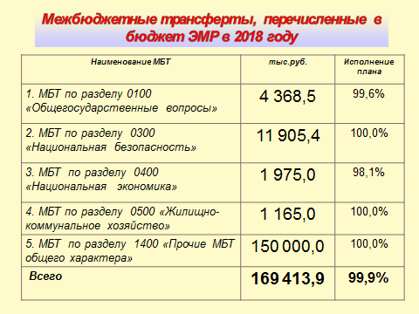
По состоянию на 01 января 2019 года бюджет исполнен с дефицитом в сумме 57,4 млн. рублей.
Муниципальный долг
По данным муниципальной долговой книги по состоянию на 01.01.2019 года муниципальный долг составил 198,5 млн. рублей. По сравнению с 2017 годом объем муниципального долга увеличился на 60,0 млн. рублей. Расходы по обслуживанию муниципального долга за 2018 год составили 15,8 млн. рублей, или 1,3 % от общего объема расходов бюджета. По сравнению с 2017 годом расходы по обслуживанию долга увеличились на 2,1 млн. рублей или на 15,0%. Причиной увеличения расходов на обслуживание муниципального долга является осуществление в 2018 году мероприятий по заимствованию средств в виде кредитов от кредитных организаций.

Структура муниципального долга муниципального образования город Энгельс в 2018 году

Виды заимствований | Сумма, тыс. рублей | Уровень нагрузки на бюджет, %
Кредиты, полученные от кредитных организаций | 198 500,0 | 28,9
ИТОГО: | 198 500,0 | 28,9

Сопоставление планируемых (утвержденных) параметров долга, дефицита и расходов на обслуживание долга с ограничениями Бюджетного кодекса РФ

Показатели | Отчет об исполнении бюджета за 2018 год | Установлено Бюджетным кодексом РФ
Отношение дефицита к объему доходов местного бюджета без учета безвозмездных поступлений, % | 8,4 | 10
Отношение муниципального долга к объему доходов местного бюджета без учета безвозмездных поступлений, % | 28,9 | 100,0
Отношение расходов на обслуживание муниципального долга к объему расходов местного бюджета, за исключением объема расходов, осуществляемых за счет субвенций, предоставляемых из бюджетов бюджетной системы Российской Федерации ,% | 1,3 | 15,0

В соответствии со статьей 111 БК РФ объем расходов на обслуживание муниципального долга, по данным отчета об исполнении бюджета за отчетный финансовый год не превышает 15 процентов объема расходов бюджета, за исключением объема расходов, которые осуществляются за счет субвенций, предоставляемых из бюджетов бюджетной системы Российской Федерации.
В соответствии с п. 28 Решения ЭГСД от 27.12.2017 года № 488/01 «О бюджете муниципального образования город Энгельс Энгельсского муниципального района Саратовской области на 2018 год и на плановый период 2019 и 2020 годов» в течение года выдержан верхний предел муниципального долга.
Годовая отчетность по исполнению бюджета муниципального образования город Энгельс за 2018 год в установленные сроки была представлена в Министерство финансов Саратовской области и принята.
В соответствии с Положением о порядке организации и проведения публичных слушаний в муниципальном образовании город Энгельс, проект годового отчета об исполнении бюджета муниципального образования город Энгельс за 2018 год был рассмотрен на публичных слушаниях 10 апреля 2019 года. По результатам публичных слушаний от зарегистрированных участников слушаний поступило предложение в целом одобрить проект решения «Об исполнении бюджета муниципального образования город Энгельс за 2018 год».
Энгельсским городским Советом депутатов отчет об исполнении бюджета муниципального образования город Энгельс за 2018 год рассмотрен и утвержден 24 апреля 2019 года.

ДОПОЛНИТЕЛЬНАЯ ИНФОРМАЦИЯ
N п/п | Наименование показателя | Ед. изм. | 2017 год | 2018 год
1. | Объем доходов местного бюджета в расчете на 1 жителя | тыс. рублей | 4,0 | 4,5
2. | Объем расходов местного бюджета в расчете на 1 жителя | тыс. рублей | 4,1 | 4,8
3. | Объем расходов местного бюджета на жилищно-коммунальное хозяйство в расчете на 1 жителя | тыс. рублей | 0,8 | 0,8
4. | Объем расходов местного бюджета на образование в расчете на 1 жителя | тыс. рублей | 0,04 | 0,04
5. | Объем расходов местного бюджета на культуру в расчете на 1 жителя | тыс. рублей | 0,3 | 0,3
6. | Объем расходов местного бюджета на социальную политику в расчете на 1 жителя | тыс. рублей | 0,01 | 0,01
7 | Объем расходов местного бюджета на физическую культуру и спорт в расчете на 1 жителя | тыс. рублей | 0,05 | 0,05
8. | Доля протяженности автомобильных дорог общего пользования местного значения, не отвечающих нормативным требованиям, в общей протяженности автомобильных дорог общего пользования местного значения | % | 67,0 | 58,4
9. | Среднемесячная номинальная начисленная заработная плата работников муниципальных учреждений культуры и искусства | рублей | 19 404,00 | 23 600,00
10. | Среднемесячная номинальная начисленная заработная плата работников муниципальных учреждений в сфере молодежной политики | рублей | 9 370,75 | 10 890,0
11. | Среднемесячная номинальная начисленная заработная плата работников муниципальных учреждений физической культуры и спорта | рублей | 9 629,51 | 11 420,0
12. | Доля населения, систематически занимающегося физической культурой и спортом | % | 29,3 | 31,3
13. | Доля населения, получившего жилые помещения и улучшившего жилищные условия в отчетном году, в общей численности населения, состоящего на учете в качестве нуждающегося в жилых помещениях | % | 3,0 | 2,5
14. | Расходы бюджета муниципального образования на содержание работников органов местного самоуправления в расчете на одного жителя муниципального образования | тыс. рублей | 0,1 | 0,04

ПОЛЕЗНАЯ ИНФОРМАЦИЯ
Органы муниципальной власти | Контактный телефон
Энгельсский муниципальный район
Глава Энгельсского муниципального района | 55-76-23
Заместитель главы администрации, руководитель аппарата | 55-76-46
Заместитель главы администрации по экономике и управлению имуществом | 56-69-27
Зам. главы администрации по строительству, ЖКХ, ТЭК, транспорту и связи | 55-76-12
Заместитель главы администрации по социальной сфере | 55-76-16
Заместитель главы администрации по развитию агропромышленного комплекса и взаимодействию с органами местного самоуправления | 55-98-61
Председатель комитета по земельным ресурсам | 56-89-30
Председатель комитета по управлению имуществом | 56-82-14
Председатель комитета финансов | 56-86-22
Председатель комитета ЖКХ, ТЭК, транспорту и связи | 56-50-73
Председатель комитета по образованию и молодежной политике | 54-44-93
Начальник управления культуры | 56-82-03
Начальник управления по физкультуре и спорту | 75-49-78
Начальник управления социальной защиты населения | 55-95-67
Начальник управления обеспечения градостроительной деятельности | 55-76-27
Начальник управления ГО и ЧС | 55-76-28
МО город Энгельс
Глава МО г. Энгельс | 56-89-83
Руководитель аппарата Энгельсского городского Совета депутатов | 56-50-70

Контактная информация для граждан:
413100, Саратовская область, г. Энгельс, ул. Коммунистическая, д. 55
Факс (845-3) 56-88-60, E-mail: komfin-engels@mail.ru.
График работы с 8-30 до 17-30.
Тел. 56-86-22 Председатель Комитета финансов администрации Энгельсского муниципального района - Лаврушин Дмитрий Борисович.

